RK-17-2003-46, př. 2
počet stran: 2

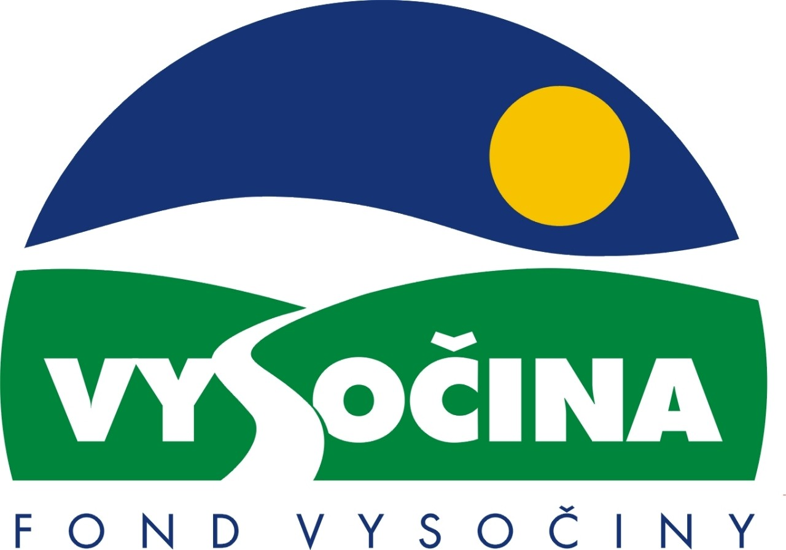

DODATEK Č. 1
ke Smlouvě o poskytnutí podpory
FV 18/16/02

I.
Smluvní strany

Vysočina,
se sídlem: Žižkova 57, 587 33 Jihlava
IČO: 70890749
zastoupená hejtmanem Františkem Dohnalem
(dále jen “Kraj”)
bankovní spojení: Volksbank, a. s. Jihlava, číslo účtu: 4050005211/6800
variabilní symbol: 181602

a

Obec Budeč
kontaktní adresa: Budeč 44, Budeč 592 14
IČO: 00600547
zastoupená: Františkem Fabíkem, starostou obce
(dále jen „Příjemce“)
bankovní spojení: KB, účet č. 30025-751/0100
variabilní symbol:

se dohodly na změně Smlouvy o poskytnutí podpory z Fondu Vysočiny FV 18/16/02 uzavřené dne 21. 1. 2003 takto:

1.

Článek III. Smlouvy o poskytnutí podpory FV 18/16/02 zní nově takto:

„III.
Doba realizace

Realizace Projektu začne dnem stanoveným v Projektu, nejdříve však dnem podpisu této smlouvy.
Doba trvání realizace projektu je 4 měsíce.“

2.
Ostatní ustanovení Smlouvy o poskytnutí podpory z Fondu Vysočiny FV 18/16/02 tímto dodatkem nedotčená zůstávají v platnosti.

3.
Tento dodatek nabývá platnosti a účinnosti okamžikem, kdy navrhovatel obdrží zpět tento dodatek podepsaný druhou smluvní stranou.

4.
Tento dodatek se vyhotovuje ve dvou vyhotoveních s platností originálu, z nichž každá smluvní strana obdrží jedno.
Smluvní strany prohlašují, že tento dodatek uzavřely na základě pravé a svobodné vůle, nikoliv v tísni ani za jinak jednostranně nevýhodných podmínek.
Tento dodatek byl projednán na jednání Rady kraje Vysočina dne …. a schválen usnesením č. … .

V…………………….dne………. V Jihlavě dne: ………………….

Za Příjemce Za Vysočinu

………………………………………………… František Dohnal,
jméno a titul osoby zmocněné k podpisu hejtman kraje Vysočina

……………….….………………. …………….….……………….
podpis podpis

